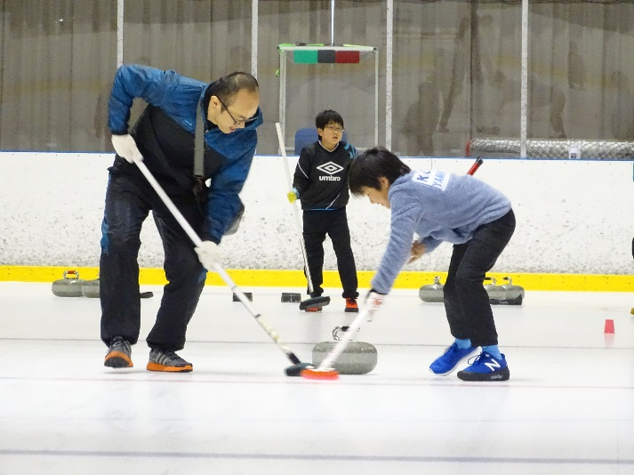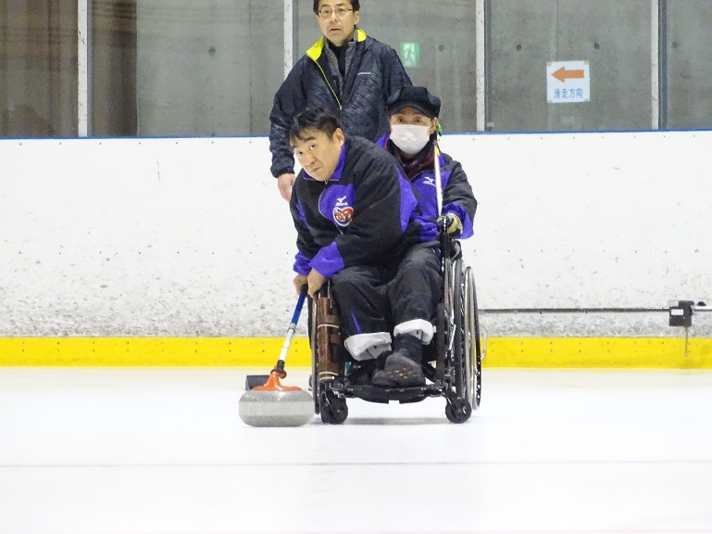***カーリング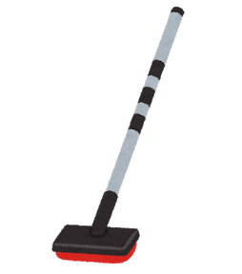Kose School Festeval***

**カーリング愛好者集まれ！**

大好評のスクールフェスティバル「カーリング大会」開催！！

県内で活動しているカーリング愛好者のみなさん！思いっきりカーリングを楽しみましょう！

カーリングの石のイラスト（黄）カーリングの石のイラスト（赤）日　　　程　　　令和２年２月２４日（月）

受付　８：００　　開会式　８：１５　　試合開始　８：４５

カーリングの石のイラスト（赤）カーリングの石のイラスト（黄）会　　　場　　　小瀬スポーツ公園　アイスアリーナ

カーリングの石のイラスト（黄）カーリングの石のイラスト（赤）募集チーム　　　１チーム　４人　合計８チーム　　個人参加も可！

カーリングの石のイラスト（赤）カーリングの石のイラスト（黄）参　加　料　 　１チーム　２，２００円（個人の場合は１人５５０円）

カーリングの石のイラスト（黄）カーリングの石のイラスト（赤）参加資格　　　県内在住で、小学生以上のカーリング愛好者

後　　援　　山梨県教育委員会／㈱山梨日日新聞・㈱山梨放送

㈱テレビ山梨／㈱エフエム富士

協　　力　　山梨県カーリング協会

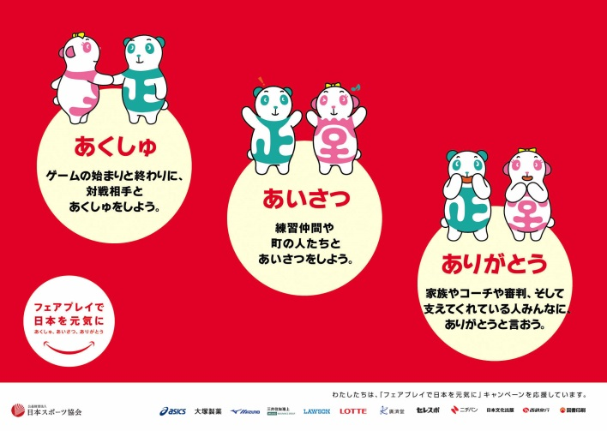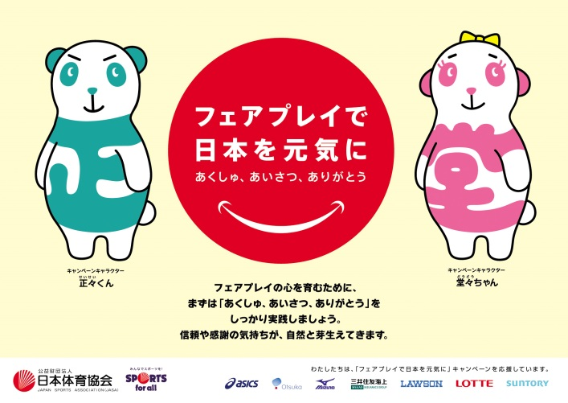

令和元年度　スクールフェスティバル（カーリングの部）

申込書

|  |  |  |  |
| --- | --- | --- | --- |
| 受番 | どちらかに○  団体　・　個人 | | |
| 代表者氏名（ふりがな） | | | 男・女 | 年齢 | | 代表者電話番号  （　　　　）　　　　－  住所  〒 |
| 氏名（ふりがな） | | | 男・女 | 年齢 | |
| 氏名（ふりがな） | | | 男・女 | 年齢 | |
| 氏名（ふりがな） | | | 男・女 | 年齢 | | チーム名 |



申込方法　　所定の申込用紙に必ずボールペンで必要事項を記入し、

小瀬武道館内窓口に直接申し込むか下記宛てに郵送してください

申込期間　　令和２年１月２４日（金）～２月７日（金）

申 込 先　　〒４００－０８３６　　甲府市小瀬町８４０

　　　　　　　　公益財団法人山梨県スポーツ協会　武道館

　　　　　　　　スクールフェスティバル（カーリングの部）係

電話番号　　℡　０５５－２４３－３１１５

そ　の　他　　参加料は当日の受付時にお支払いください

　　　　　　　個人参加の方は申し込み〆切後、別途チーム編成をいたします

長袖のジャージやトレーナーなど、暖かくて動きやすい服装（ジーンズは不可）

手袋・靴底の汚れていないシューズを持参してください

昼食は各自で持参してください

その他競技に必要な用具（ヘルメット等）は主催者側で用意します

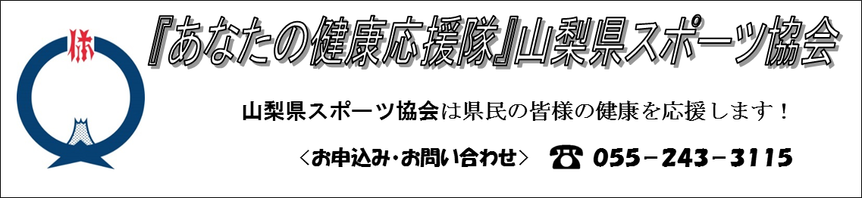主催者側で傷害保険に加入し、当日は救護所を用意します